**Amélioration de la fiabilité du modèle**

***Cheville du robot NAO, MaxPID, Cordeuse de raquette,***

***Direction Assistée Électrique, COMAX, Control’X***

**TP**

**Cycle 1**

**Modéliser le comportement linéaire et non linéaire des systèmes multiphysiques**

**PSI**

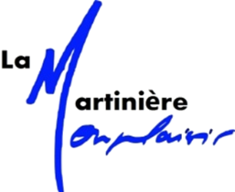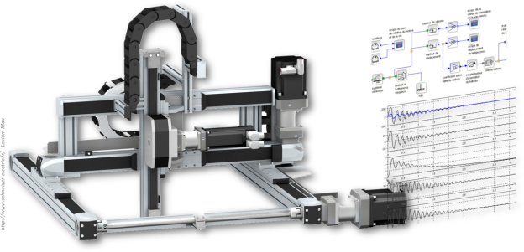

|  |
| --- |
| **Compétences Visées :**   * **Mod2.C1: Chaîne d’énergie et d'information** * **Communiquer**: **Décrire le fonctionnement du système en utilisant un vocabulaire adéquat.** |

# Objectifs

## Contexte pédagogique

|  |  |
| --- | --- |
|  | **Analyser :**   * A3 - Conduire l'analyse   **Modéliser :**   * Mod1 : Justifier ou choisir les grandeurs nécessaires à la modélisation * Mod3 : Valider un modèle   **Expérimenter :**   * Exp1 - Découvrir le fonctionnement d’un système complexe   **Communiquer**   * Com2 - Mettre en œuvre une communication |

## Évaluation des écarts

## Travail à réaliser

Sksljs lsjk lsk